Název VZ: Rouškovací operační sety a příslušenství
Číslo veřejné zakázky: ÚN 01/2024
Část 1. Operační sety 1-11
Rámcová smlouva
uzavřená podle § 1746 odst. 2 zákona č. 89/2012 Sb., občanský zákoník, v platném znění,
(dále jen „občanský zákoník“)
I. Smluvní strany
Kupující: Úrazová nemocnice v Brně
Se sídlem: Ponávka 139/6, 602 00 Brno
IČ: 00209813
DIČ: CZ00209813
Zastoupený: MUDr. Pavlem Pilerem, ředitelem
Bankovní spojení: Komerční banka Brno-venkov, a.s., č.ú. xxxxxxxxxxxxxxx
Organizace zapsaná v OR u Krajského soudu v Brně, oddíl Pr, vložka 1602
na straně jedné (dále jen „kupující“)
a
Prodávající: Panep s.r.o.
Se sídlem: Brněnská 1246, 665 01 Rosice
IČ: 25550250
DIČ: CZ25550250
Zastoupený: Mgr. Radkem Patočkou, jednatelem
Bankovní spojení: Komerční banka a.s., č.ú. xxxxxxxxxxxxxxx
Zapsán: v obchodním rejstříku vedeného Krajským obchodním soudem v Brně, v oddíle C,
vložce 32395
na straně druhé (dále jen „prodávající“)
II. Preambule
Tato rámcová smlouva vymezuje práva a povinnosti obou smluvních stran při výkonu práv a
povinností souvisejících s poskytováním plnění prodávajícího v rámci jednotlivých
objednávek, které bude kupující předávat prodávajícímu v případě potřeby na základě této
smlouvy a za podmínek stanovených v této smlouvě specifikovaných v jednotlivých
objednávkách.
III. Předmět smlouvy
1
. Předmětem této smlouvy jsou opakované dodávky specifikovaného množství zboží na
základě jednotlivých objednávek dle článku VII. této smlouvy (dále jen „plnění“).
Prodávající se touto smlouvou zavazuje, že bude kupujícímu dodávat podle této smlouvy
níže uvedené zboží na základě objednávek vystavených kupujícím, nedohodnou-li se
účastníci jinak. Prodávající se zavazuje umožnit kupujícímu nabýt vlastnické právo
1

k tomuto zboží a kupující se zavazuje, že uhradí prodávajícímu za dodané zboží kupní
cenu.
2
3
4
. Seznam jednotlivých druhů zboží, které budou předmětem dodávek na základě rámcové
smlouvy je uvedený v příloze č. 2 Cenová tabulka včetně rozpisu cen jednotlivých položek,
a je nedílnou součástí této smlouvy.
. Předmět této smlouvy ve sjednaném rozsahu bude realizován kupujícím výlučně
na základě objednávek, nedohodnou-li se účastníci písemně jinak. Bližší podmínky
objednávky stanovuje článek VII. této smlouvy.
. Zboží bude prodávajícím dodáváno postupně po dílčích plněních, přičemž dílčím plněním
se pro účely této smlouvy rozumí dodání zboží na základě jedné objednávky kupujícího,
která bude vystavována průběžně po dobu platnosti této smlouvy.
. Nedílnou součástí dílčího plnění je veškerá a úplná dokumentace, která bude kupujícího
opravňovat zboží užívat, nebo je podmínkou užívání zboží.
5
6
. Prodávající se zavazuje dodávat kupujícímu podle objednávek ve sjednané kvalitě a
provedení.
IV. Čas a místo plnění a jeho předání
1
2
3
. Tato smlouva se uzavírá na dobu určitou o trvání 48 měsíců.
. Dodávky se budou uskutečňovat dle jednotlivých objednávek.
. Zahájením plnění konkrétní objednávky je den písemného potvrzení příslušné objednávky.
Prodávající se zavazuje dodat objednané zboží do skladu (na adrese Ponávka 1, 602 00
Brno) co nejdříve, nejpozději do 24 hodin od data potvrzení objednávky.
. Termínem splnění konkrétní objednávky je den dodání objednaného množství zboží.
Kupující je povinen prostřednictvím pověřené osoby zabezpečit převzetí a správné
uskladnění dodaného zboží. S dodaným zbožím obdrží kupující dodací list, na kterém
podpisem potvrdí převzetí dodávky. Dodací list obsahující množství a druh dodávaného
zboží je nedílnou součástí každé dodávky.
4
5
6
. Místem plnění je sídlo kupujícího, Ponávka 139/6, 602 00 Brno.
. Prodávající je povinen dodat dílčí plnění ve smyslu odst. 2-5 tohoto článku.
V. Cena
1
. Cena bude stanovena vždy podle předmětu plnění konkrétní objednávky na dodání zboží
podle položkového rozpočtu v příloze č. 2 této smlouvy - Cenová tabulka včetně rozpisu
cen jednotlivých položek (ceník).
2
3
4
. Po převzetí dodávky zboží kupujícím zašle prodávající kupujícímu konečnou cenu
s podrobným vyúčtováním jednotlivých položek.
. Cena musí obsahovat veškeré náklady prodávajícího spojené s konkrétní objednávkou jako
je dopravné, balné, pojištění atd.
. Ceník zboží tvoří přílohu této smlouvy. Ceny zboží uvedené v ceníku jsou platné po celou
dobu účinnosti této smlouvy. Prodávající je oprávněn kupní cenu každé položky zboží
uvedeného v ceníku zvýšit nebo snížit v případě zvýšení nebo snížení zákonem stanovené
sazby DPH ke dni zdanitelného plnění. V takovém případě nebude vyhotoven dodatek k
této smlouvě.
VI. Platební podmínky
1
2
. Prodávajícímu vzniká právo účtovat cenu potvrzením převzetí objednaného zboží
kupujícím na dodacím listě.
. Faktura vystavení prodávajícím musí být doložena potvrzeným dodacím listem za zboží.
2

3
. Prodávající je povinen vystavit daňový doklad (dále jen "faktura"). Faktura bude mít
náležitosti daňového dokladu dle platných právních předpisů. Na faktuře bude uvedeno
označení veřejné zakázky „ÚN 01/2024, Část 1.“. Nebude-li faktura obsahovat některou
náležitost, je kupující oprávněn fakturu před uplynutím lhůty splatnosti vrátit
prodávajícímu k provedení opravy. V takovém případě se kupující nedostává do prodlení
a nelze uplatnit zákonné příslušenství (úrok z prodlení). Lhůta splatnosti počíná běžet
opětovně ode dne doručení opravené faktury. Adresa pro zaslání faktury el. poštou je
fakturace@unbr.cz .
4
5
6
. Splatnost faktury se sjednává v délce 30 dnů od jejího obdržení kupujícím. Úhrada Kupní
ceny bude provedena bezhotovostním převodem z bankovního účtu Kupujícího na
bankovní účet Prodávajícího uvedený v záhlaví této smlouvy. Dnem úhrady se rozumí den
odepsání příslušné částky z bankovního účtu Kupujícího, ledaže se smluvní strany
dohodnou jinak.
. Pokud se prodávající stane nespolehlivým plátcem DPH, je kupující oprávněn v souladu s
§
109a zákona č. 235/2004 Sb. daň z přidané hodnoty uhradit na účet správce daně, aby se
vyvaroval ručení za nespolehlivého plátce (prodávajícího). Pokud kupující uhradí částku
ve výši DPH na účet správce daně prodávajícího a částku bez DPH prodávajícímu,
považuje se tento závazek za splněný.
. Prodávající je oprávněn postoupit své peněžité pohledávky za Kupujícím výhradně po
předchozím písemném souhlasu Kupujícího, jinak je postoupení vůči Kupujícímu
neúčinné. Prodávající je oprávněn započítat své peněžité pohledávky za Kupujícím
výhradně na základě písemné dohody obou smluvních stran, jinak je započtení pohledávek
neplatné. Kupující je oprávněn započíst své peněžité pohledávky za prodávajícím i bez
souhlasu za prodávajícího.
VII. Objednávka
1
. Plnění prováděné na základě této smlouvy objedná kupující konkrétní objednávkou. V této
objednávce bude uveden přesně specifikovaný předmět plnění objednávky, tzn. jednotlivé
druhy zboží a jejich množství.
2
. Objednávku bude kupující činit e-mailem. Za kupujícího je oprávněno objednávat jeho
pracoviště: SZM, tel. xxxxxxxxxxx (/xxx), e-mail: xxxxxxxxxxxxxx; Všechny
objednávky učiněné dle této smlouvy budou adresovány na adresu: xxxxxxxxxxxx
kontaktní osoba xxxxxxxxxxx tel xxxxxxxxxxx e-mail: xxxxxxxxxxxx
. Prodávající objednávku neprodleně, nejpozději do 24 hodin od převzetí, potvrdí emailem
kupujícímu s upřesněním vykrytí (tj. následující pracovní den).
3
4
. Dodací lhůta činí v pracovních dnech max. 24 hodin od potvrzení objednávky, a to
v případě, že objednávka byla vystavena do 13:30, nedohodnou-li se smluvní strany jinak.
VIII. Součinnost
1
. Kupující se zavazuje poskytnout prodávajícímu informace nutné k řádnému dodání
objednaného zboží a potřebnou součinnost ke splnění objednávky, zejména převzetí a
potvrzení dodání objednaného zboží.
2
3
. Kupující je povinen prodávajícího informovat o všech změnách, které se vztahují
k předmětu plnění a mohou ovlivnit nebo změnit požadavky na konkrétní dodávky.
. Kupující zboží převezme, nevykazuje-li žádné vady. Pokud nebude zboží dodáno
v požadovaném množství, jakosti, druhu či provedení, má kupující právo dodávku
odmítnout. Odmítnutí a důvody vyznačí v dokladech prodávajícího.
4
. Předáním zboží prodávajícím kupujícímu se rozumí vyložení v místě skladu kupujícího
(budova Ponávka 1) z dopravního prostředku a převzetí tohoto zboží kupujícím a
potvrzením dodacího listu kupujícím.
3

5
6
. Termín splnění konkrétní objednávky je den dodání objednaného množství daného zboží,
jehož převzetí bylo kupujícím potvrzeno.
. Kupující nabývá vlastnické právo ke zboží okamžikem převzetí zboží. Nebezpečí škody na
zboží přechází z Prodávajícího na Kupujícího okamžikem podpisu pověřené osoby
Kupujícího na Dodacím listě.
IX. Záruka a odpovědnost
1
. Prodávající je povinen dodat plnění v množství, jakosti a provedení, které bude určené
touto smlouvou a konkretizováno jednotlivými objednávkami. Je povinností prodávajícího
předmět plnění zabalit a opatřit vhodným způsobem tak, aby při jeho přepravě nedošlo
k jeho poškození.
2
3
. Kupující není povinen odebrat od prodávajícího zboží v celkovém množství uvedeném
v zadávací dokumentaci veřejné zakázky. Toto celkové množství je pouze orientační.
. Poruší-li prodávající svou povinnost podle čl. IX. bodu 1., má se za to, že plnění je vadné.
Za vady se dále považuje i dodání jiného plnění, než bylo stanoveno v objednávce, a vady
v dokladech nutných k užívání dodaného plnění.
4
. Prodávající se zavazuje poskytnout kupujícímu záruku v délce 24 měsíců od okamžiku
přechodu nebezpečí škody na zboží, a to na veškeré vady dodaného zboží. Záruku se
rozumí převzetí závazku prodávajícího, že dodané plnění má požadované vlastnosti a bude
způsobilé pro použití, k němuž bylo objednáno.
5
6
7
. Jakoukoliv reklamaci plnění musí kupující uplatnit nejpozději poslední den záruční lhůty.
. Každá reklamace musí být uplatněna písemně nebo emailem s popisem vady.
. Pro případ vady má kupující právo požadovat a prodávající povinnost provést výměnu
zboží za zboží ve stanovené jakosti, kvalitě či množství nebo poskytnout kupujícímu slevu
z konečné ceny reklamovaného plnění, a to ve výši dle dohody smluvních stran nebo vrátit
kupujícímu zaplacenou kupní cenu.
8
9
1
1
. Každá reklamace musí být vyřízena nejpozději do 24 hod. od jejího nahlášení, nedohodnu-
li se smluvní strany jinak, a to bez ohledu na aktuální stav průběhu reklamačního řízení
. Vznikne-li porušením povinností ze strany prodávajícího kupujícímu škoda, postupuje se
podle příslušných ustanovení občanského zákoníku.
0. Prodávající odpovídá kupujícímu za škodu, která kupujícímu vznikne v důsledku vady
dodaného zboží
1. Kupující má právo na úhradu nutných nákladů, které mu vznikly v souvislosti s uplatněním
práv z odpovědnosti za vady zboží a ze záruky za jakost zboží. Kupující uplatní svůj nárok
na úhradu těchto nákladů písemnou výzvou na adresu prodávajícího pro doručování.
Prodávající je povinen provést úhradu do 21 dnů od doručení této výzvy.
X. Smluvní pokuty
Za nesplnění závazku z této smlouvy se sjednávají následující smluvní pokuty:
1
2
. Za prodlení se splněním povinnosti prodávajícího dodat dílčí plnění ve lhůtě stanovené
v potvrzené objednávce je prodávající povinen zaplatit kupujícímu za každý započatý den
prodlení 0,5 % z fakturované ceny.
. Za prodlení se splněním povinnosti prodávajícího při vyřízení reklamace ve stanovené
lhůtě je prodávající povinen zaplatit kupujícímu za každý započatý den prodlení 0,5 %
z fakturované ceny.
3
4
. Za prodlení kupujícího zaplatit prodávajícímu sjednanou cenu zaplatí smluvní pokutu ve
výši 0,5 % za den prodlení z fakturované ceny.
. Kupující uplatní nárok na smluvní pokutu a její výši písemnou výzvou u prodávajícího na
jeho adresu pro doručování. Prodávající je povinen smluvní pokutu zaplatit do 10 dnů od
doručení této výzvy.
4

5
. Uplatněná či již uhrazená smluvní pokuta nemá vliv na uplatnění nároku Kupujícího na
náhradu případně vzniklé újmy, kterou lze vymáhat samostatně vedle smluvní pokuty
v celém rozsahu, tj. částka smluvní pokuty se do výše náhrady újmy nezapočítává.
Zaplacením smluvní pokuty není dotčena povinnost Prodávajícího splnit závazky
vyplývající z této smlouvy.
XI. Ostatní ujednání
1
2
. Právní vztahy založené touto smlouvou se řídí ustanoveními občanského zákoníku
v platném znění.
. Tuto smlouvu lze ukončit písemnou dohodou všech smluvních stran nebo písemně
vypovědět bez udání důvodu jednou ze smluvních stran tak, aby bylo dokončeno plnění
konkrétní objednávky. Výpovědní lhůta činí 4 měsíce a počíná běžet od měsíce
následujícího po měsíci, v němž byla písemná výpověď doručena druhé smluvní straně.
. Kterákoli ze smluvních stran může od této smlouvy odstoupit pouze z důvodů
vyplývajících ze zákona nebo při podstatném porušení této smlouvy. Odstoupení od
smlouvy musí mít písemnou formu.
3
4
. Za podstatné porušení této smlouvy se považuje:
-
překročení sjednaného termínu pro předání plnění konkrétní objednávky o 5 dnů (prodlení
prodávajícího),
-
plnění provedené s vadami bránícími řádnému užívání a prodlení při odstranění vady
převyšujícími 3 dny,
-
-
opakované (více než 2x) dodávky vadného zboží, a to i vad různého charakteru,
neposkytnutí potřebné součinnosti podle čl. VIII. této smlouvy (prodlení kupujícího).
5
. Tuto smlouvu lze měnit nebo doplňovat pouze písemnou formou a jakákoliv změna či
doplnění smlouvy musí být výslovně nazvána Dodatek ke smlouvě, pořadově očíslovaný
a potvrzený oprávněnými zástupci smluvních stran.
6
7
.
Prodávající na sebe přebírá nebezpečí změny okolností dle § 1765 odst. 2 občanského
zákoníku.
. Smlouva bude vyhotovena s elektronickým podpisem nebo ve třech originálech, z nichž
kupující obdrží dvě vyhotovení a prodávající jedno vyhotovení.
8
9
. V případě rozporu mezi touto smlouvou a objednávkou, platí ustanovení této smlouvy.
. Smlouva nabývá platnosti připojením podpisu obou smluvních stran a účinnosti
zveřejněním v Registru smluv dle zákona č. 340/2015 Sb.
1
0. Případné spory budou účastníci řešit smírem. Nedojde-li ke smíru, bude příslušný soud
v Brně.
Přílohy:
Příloha č. 1 Technická specifikace Rouškování a příslušenství
Příloha č. 2 Cenová tabulka včetně rozpisu cen jednotlivých položek
V Brně
V Rosicích
MUDr.
Pavel Piler
Digitálně podepsal
MUDr. Pavel Piler
Datum: 2024.07.12
Mgr.
Radek
Patočka
Digitálně
podepsal Mgr.
Radek Patočka
Datum:

Kupující:
Prodávající:
2024.07.12

5
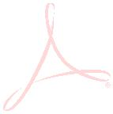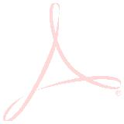

Příloha č. 1.1 Technická specifikace Rouškování a
příslušenství část 1.
ÚN 01/24 Rouškovací operační sety a příslušenství
Stručný popis a medicínský účel: Rouškovacím setem se rozumí soubor sterilního zdravotnického
materiálu pro daný výkon na operačním sálu zadavatele. Obsah rouškovacích setů je dán technickou
specifikací. Sety jsou rozděleny do jednotlivých skupin dle určení.
Požadavky na Rouškovací sety:
Rouškovací sety musí splňovat požadavky dané platné legislativou, zejména zákonem č. 375/2022 sb.,
zákon o zdravotnických prostředcích a diagnostických zdravotnických prostředcích in vitro, zákonem č.
2
2/1997 sb. o technických požadavcích na výrobky a o změně a doplnění některých zákonů a Normou
ČSN EN 13795 v platném znění. Všechny sety musí zohledňovat platné nařízení o zdravotnických
prostředcích MDR, zejména v případě označení setů čárovým kódem se štítkem pro nalepení do
zdravotnické dokumentace.
Zadavatel požaduje roušky se savou vrstvou v ploše minimálně 95%. Nejnižší hodnota absorpce dle
ČSN EN ISO 9073-6 (806167) v g/m2 musí být > 200g/m² pro 95% plochy roušky. Nabídka účastníka
bude obsahovat technický list, viz bod 7. odst. c) zadávací dokumentace.
Dodávané sety musí mít exspiraci minimálně dva roky.
Jednotlivé sety musí být baleny zvlášť v originálním sterilním obalu. Set samotný musí být zabalen
formou dvojitého sterilního obalu a následně v balení, které umožňuje otvírání setu s ohledem na
snadné a bezpečné otevření (využití tzv. „peel efekt“ či obdobný). Jednotlivá balení rouškovacích setů
budou mimo jiné označena:
•
•
•
•
Názvem setu viz rozdělení setů do skupin.
Složení setu, množství a velikostí jednotlivých součástí setu.
Datum exspirace, označení šarže.
Snímatelný čárový kód (EAN) s informací o setu.
Uvedené rozměry jednotlivých součástí setů jsou uvedeny jako minimální. Zadavatel připouští
odchylku od uvedených rozměrů maximálně + 5%.
V případě nesplnění všech požadovaných podmínek a parametrů bude účastník ze zadávacího řízení
vyloučen.
Část 1. Operační sety 1-11
Ve sloupci „Baleno“ jsou označeny položky, které budou v setech baleny krom svého sterilního
obalu v dalším společném balení. Položky určené pro společné balení jsou v jednotlivých
setech označeny písmeny (a, b,….). Každé jedno písmeno označuje jedno společné balení.
Položky bez označení budou v setu baleny volně.
6

1
. Ramenní set (TEP, osteosyntéza)
počet
kusů v
setu
Baleno
Obsah setu
1
2
3
4
5
6
7
8
9
a
a
a
a
a
a
a
b
a
b
b
b
b
b
b
b
Rouška na instrum. stůl 150 x 190 cm
Návlek na instrum. stůl zesílený 80 x 140 cm
Rouška tvaru U, 200 x 260 cm, výřez 8 x 85 cm
Rouška se samolepícími okraji, 150 x 180 cm
Rouška se samolepícími okraji, 170 x 180 cm
Návlek na končetinu, 30 x 60 cm
Operační páska 10 x 50 cm
1 ks
1 ks
1 ks
1 ks
1 ks
1 ks
2 ks
1 ks
4 ks
15 ks
8 ks
5 ks
1 ks
2 ks
1 ks
1 ks
Návlek na RTG 140 x 140
Utěrka
1
0
1
2
3
4
5
6
Gázové čtverce 10 x 10 cm
1
1
1
1
1
1
Tampón stáčený 40 x 40 cm s RTG
Tampón prošívaný 45 x 45 cm
Obinadlo pletené (hydrofilní) 15 cm x 4 m
Čepelka č. 20
Redon – drén CH 12, v rámci setu balený samostatně
Krytí na ránu s nepropustnou vrstvou 10 x 15 cm
1
1
7
8
b
b
Set na odsávání, hadice 3,5 m, v rámci setu v samostatném balení
1 ks
1 ks
Elektrokoagulace s nožem, trojnožka, 320 cm, v rámci setu v
samostatném balení
1
2
2
2
9
0
1
2
b
b
b
a
Janette na výplach (100 – 150 ml), v rámci setu v samostatném balení
Záchytná kapsa na pálení a sání
1 ks
1 ks
1 ks
1 ks
Redovac - možnost oddělení lahve a odsávací hadice, v rámci setu v
samostatném balení
Incizní folie
2
. Ramenní set (ASKP)
počet
kusů v
setu
Baleno
Obsah setu
1
a
a
a
a
Rouška na instrum. stůl 150 x 190 cm
1 ks
1 ks
1 ks
1 ks
2
3
4
Návlek na instrum. stůl, zesílený 80 x 140 cm
Rouška tvaru U, 200 x 260 cm, výřez 8 x 85 cm
Rouška se samolepícími okraji, 150 x 180 cm
7


5
6
7
8
9
a
a
a
a
b
b
Rouška se samolepícími okraji, 170 x 180 cm
Malá lepicí rouška 75 x 100 cm
Operační páska 10 x 50 cm
Utěrka
1 ks
1 ks
1 ks
4 ks
15 ks
8 ks
Gázové čtverce 10 x 10 cm
Tampón stáčený 40 x 40 cm s RTG
1
0
1
1
1
b
b
Redon – drén CH 10, v rámci setu v samostatném balení
1 ks
1 ks
Redovac - možnost oddělení lahve a odsávací hadice, v rámci setu v
samostatném balení
2
1
1
3
4
b
a
Návlek na kameru 14 x 250 cm
Suchý zip 2,5 x 30 cm
1 ks
2 ks
1
5
b
Jehla růžová vel. 10 + čepelka č. 11
1 ks
3
. Set Ruka - Noha
Obsah setu
počet
kusů v
setu
Baleno
1
a
a
Rouška na instrum. stůl 150 x 190 cm
1 ks
1 ks
2
3
Návlek na instrum. stůl 80 x 140 cm, zesílený
Končetinová rouška s pružnou manžetou 200 x 300 cm otvor průměr
a
1 ks
3
,5 cm
4
5
6
7
8
9
b
b
b
b
a
a
b
Gázové čtverce 10 x 10 cm
Tampón stáčený 40 x 40 cm s RTG
Tampón prošívaný 45 x 45 cm
Čepelka č. 20
20 ks
8 ks
5 ks
1 ks
1 ks
1 ks
1 ks
Operační páska 10 x 50 cm
Rouška 150 x 200 cm
1
0
Stříkačka 20ml
4
.1. Kyčelní set I.
počet
kusů v
setu
Baleno
Obsah setu
1
2
3
4
b
b
b
b
Obinadlo hydrofilní 16 cm x 10 m
Tampon stáčený 40 x 40 cm s RTG
Gázové čtverce 10 x 10 cm
1 ks
20 ks
15 ks
10 ks
Tampon prošívaný 45 x 45 cm
8
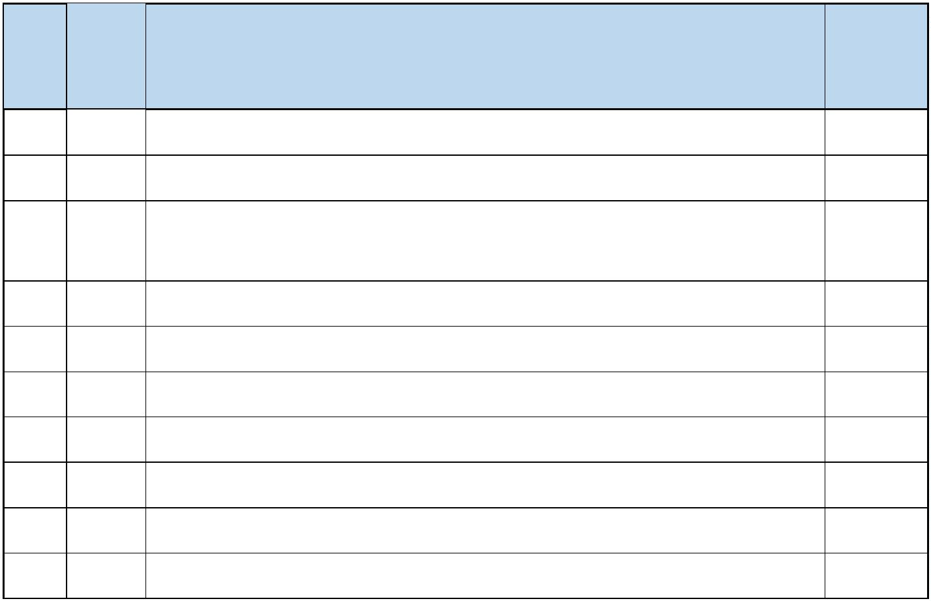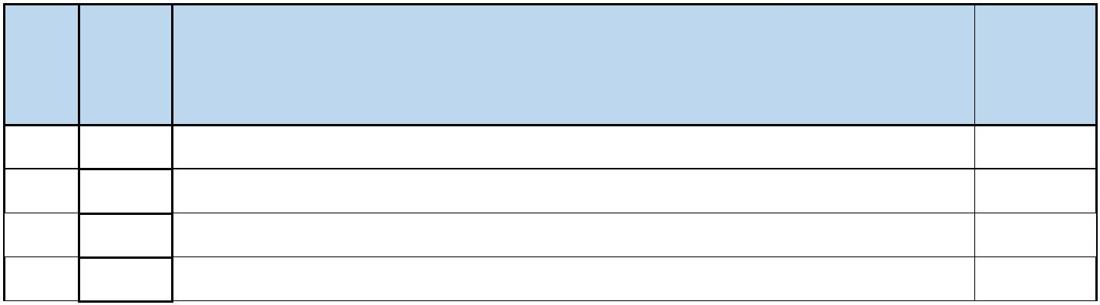

5
6
7
8
9
a
a
a
a
a
a
a
a
b
Návlek na instrum. stůl 80 x 140 cm, zesílený
Utěrka
1 ks
4 ks
2 ks
1 ks
2 ks
1 ks
1 ks
1 ks
4 ks
Operační páska 10 x 50 cm
Návlek na končetinu 35 x 120 cm
Rouška 170 x 300 cm se samolepícími okraji
Rouška tvaru U 200 x 260 cm
Rouška na instrum. stůl 150 x 190
Incizní folie
1
0
1
2
3
1
1
1
Čepelka č. 20
Elektrokoagulace s nožem, trojnožka, 320 cm, v rámci setu v
samostatném balení
1
1
4
5
b
b
1 ks
1 ks
Set na odsávání s filtrem (ortopedický), vnější průměr nástavce 8 mm,
hadice 3,5 m, v rámci setu v samostatném balení
1
1
6
7
b
b
1x Krytí na ránu s nepropustnou vrstvou 10 x 15 cm
1 ks
1 ks
1x Redon – drén CH 12, v rámci setu v samostatném balení
Redovac - možnost oddělení lahve a odsávací hadice, v rámci setu v
samostatném balení
1
1
2
8
9
0
b
1 ks
1 ks
1 ks
a
1x Rouška operační 100 x 120 cm
1
x Janette na výplach (100 – 150 ml), v rámci setu v samostatném
b
balení
4
.2. Kyčelní set II.
počet
kusů v
setu
Baleno
Obsah setu
1
b
b
b
b
a
a
a
Obinadlo hydrofilní 16 cm x 10 m
Tampon stáčený 40 x 40 cm s RTG
Gázové čtverce 10 x 10 cm
Tampon prošívaný 45 x 45 cm
Návlek na instrum. stůl 80 x 140 cm, zesílený
Utěrka
2 ks
20 ks
15 ks
10 ks
1 ks
2
3
4
5
6
7
4 ks
Operační páska 10 x 50 cm
4 ks
8
9
a
a
a
a
a
b
Návlek na končetinu 35 x 120 cm
Rouška 170 x 300 cm se samolepícími okraji
Rouška tvaru U 200 x 260 cm
Rouška na instrum. stůl 150 x 190
Incizní folie
2 ks
2 ks
2 ks
1 ks
1 ks
4 ks
1
0
1
2
3
1
1
1
Čepelka č. 20
Elektrokoagulace s nožem, trojnožka, 320 cm, v rámci setu v
samostatném balení
1
4
b
1 ks
9
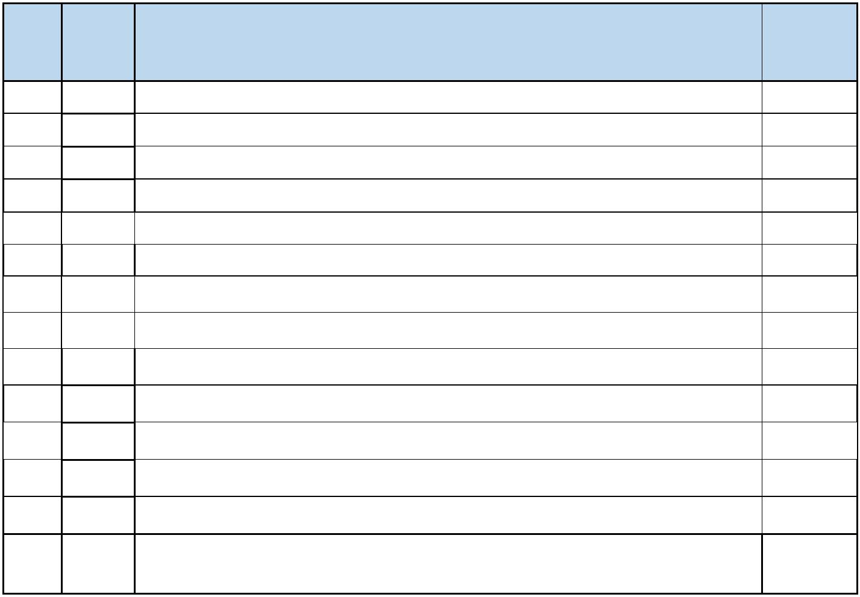

Set na odsávání s filtrem (ortopedický), vnější průměr nástavce 8 mm,
hadice 3,5 m, v rámci setu v samostatném balení
1
5
b
1 ks
1
1
6
7
b
b
1x Krytí na ránu s nepropustnou vrstvou 10 x 15 cm
1 ks
1 ks
1x Redon – drén CH 12, v rámci setu v samostatném balení
Redovac - možnost oddělení lahve a odsávací hadice, v rámci setu v
samostatném balení
1
1
2
8
9
0
b
a
1 ks
1 ks
1 ks
1x Rouška operační 100 x 120 cm
1
x Janette na výplach (100 – 150 ml), v rámci setu v samostatném
b
balení
5
. Kolenní set - úraz
počet
kusů v
setu
Baleno
Obsah setu
1
a
a
a
b
b
b
b
a
Operační páska 10 x 50 cm
2 ks
1 ks
2
3
4
5
6
7
8
Návlek na končetinu 30 x 60 cm
Utěrka
4 ks
Tampon stáčený 40 x 40 cm s RTG
Gázové čtverce 10 x 10 cm
10 ks
30 ks
1 ks
Obinadlo hydrofilní 16 cm x 10 m
Tampon prošívaný 45 x 45 cm
Návlek na instrum. stůl 80 x 140 cm, zesílený
10 ks
1 ks
Kolenní rouška s pruž. manžetou 200 x 320 cm otvor 6 x 8 cm,
kombinovaná
9
a
1 ks
1
0
1
a
Rouška na instrum. stůl 150 x 190 cm
Čepelka č. 20
1 ks
2 ks
1
b
Elektrokoagulace s nožem, trojnožka, 320 cm, v rámci setu v
samostatném balení
1
2
b
1 ks
1
1
3
4
b
b
Krytí na ránu s nepropustnou vrstvou 10 x 15 cm
1 ks
1 ks
Redon – drén CH 12, v rámci setu v samostatném balení
Redovac - možnost oddělení lahve a odsávací hadice, v rámci setu v
samostatném balení
1
1
5
6
b
b
1ks
Janette na výplach (100 – 150 ml), v rámci setu v samostatném balení
1 ks
1
1
7
8
b
a
Návlek na RTG 140 x 140
1 ks
1 ks
Operační rouška 150 x 200 cm
1
9
b
b
Set na odsávání, hadice 2m, v rámci setu v samostatném balení
Buničitá vata obalená mulem 15 cm x 1,5 m („motanda“)
1 ks
1 ks
2
0*
1
0


Takto označená položka je nepovinnou součástí setu. V případě, že set bude tuto
položku obsahovat, získá dodavatel v rámci hodnocení setu 10 bodů navíc.
2
0*
6
. Kolenní set - ASKP
počet
kusů v
setu
Baleno
Obsah setu
1
2
3
4
5
6
7
8
a
a
a
b
b
b
b
a
Operační páska 10 x 50 cm
1 ks
1 ks
4 ks
10 ks
15 ks
1 ks
5 ks
1 ks
Návlek na končetinu 30 x 60 cm
Utěrka
Tampon stáčený 40 x 40 cm s RTG
Gázové čtverce 10 x 10 cm
Obinadlo hydrofilní 16 cm x 10 m
Tampon prošívaný 45 x 45 cm
Návlek na instrum. stůl 80 x 140 cm, zesílený
Kolenní rouška s pruž. manžetou 200 x 320 cm otvor 6 x 8 cm
kombinovaná
9
a
1 ks
1
0
1
2
3
4
a
a
a
b
b
Rouška na instrum. stůl 150 x 190 cm
Návlek na kameru 14 x 250 cm
1 ks
1 ks
1 ks
1 ks
1 ks
1
1
1
1
Suchý zip 2,5 x 30 cm
Obinadlo elastické 15 cm x 4 m
Redon – drén CH 10, v rámci setu v samostatném balení
Redovac - možnost oddělení lahve a odsávací hadice, v rámci setu v
samostatném balení
1
5
b
1 ks
1
1
6
7
b
a
Jehla růžová + čepelka č. 11
1 ks
1 ks
Operační rouška 150 x 200 cm
1
8*
b
Buničitá vata obalená mulem 15 cm x 1,5 m („motanda“)
1 ks
Takto označená položka je nepovinnou součástí setu. V případě, že set bude tuto
položku obsahovat, získá dodavatel v rámci hodnocení setu 10 bodů navíc.
1
8*
7
. Kolenní set - TEP
počet
kusů v
setu
Baleno
Obsah setu
1
a
Operační páska 10 x 50 cm
2 ks
2
3
4
5
a
a
b
b
Návlek na končetinu 30 x 60 cm
Utěrka
1 ks
4 ks
Tampon stáčený 40 x 40 cm s RTG
Gázové čtverce 10 x 10 cm
10 ks
15 ks
1
1
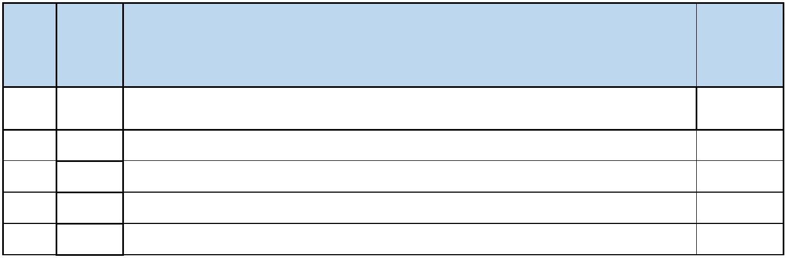

6
7
8
b
b
a
Obinadlo hydrofilní 16 cm x 10 m
Tampon prošívaný 45 x 45 cm
1 ks
10 ks
1 ks
Návlek na instrum. stůl 80 x 140 cm, zesílený
Kolenní rouška s pruž. manžetou 200 x 360cm otvor 6 x 8 cm,
kombinovaná
9
a
1 ks
1
0
1
2
a
a
b
Rouška na instrum.stůl 150 x 190 cm
Incizní folie
1 ks
1 ks
3 ks
1
1
Čepelka č. 20
Elektrokoagulace s nožem, trojnožka, 320 cm, v rámci setu v
samostatném balení
1
1
3
4
b
b
1 ks
1 ks
Set na odsávání s filtrem (ortopedický), vnější průměr nástavce 8 mm,
hadice 3,5 m, v rámci setu v samostatném balení
1
1
1
5
6
7
b
a
b
Krytí na ránu s nepropustnou vrstvou 10 x 15 cm
Operační rouška 100 x 120 cm
1 ks
1 ks
1 ks
Redon drén CH 12, v rámci setu v samostatném balení
Redovac - možnost oddělení lahve a odsávací hadice, v rámci setu v
samostatném balení
1
1
8
9
b
1 ks
b
b
Janette na výplach (100 – 150 ml), v rámci setu v samostatném balení
Buničitá vata obalená mulem 15 cm x 1,5 m („motanda“)
1 ks
1 ks
2
0*
Takto označená položka je nepovinnou součástí setu. V případě, že set bude tuto
položku obsahovat, získá dodavatel v rámci hodnocení setu 10 bodů navíc.
2
0*
8
. Universální set střední – krátkodobé zákroky
počet
kusů v
setu
Baleno
Obsah setu
1
2
3
4
5
6
7
8
9
a
a
a
a
b
a
b
b
b
Rouška se samolepícími okraji 150 x 180 cm
Rouška se samolepícími okraji 75 x 90 cm
Utěrka
2 ks
2 ks
4 ks
1 ks
1 ks
1 ks
10 ks
20 ks
5 ks
Návlek na stolek 79 x 145 cm
Čepelka č. 20
Operační páska 10 x 50 cm
Gázové čtverce 10 x 10 cm
Tampon stáčený 20 x 20 cm s RTG
Tampón prošívaný 45 x 45 cm
1
2
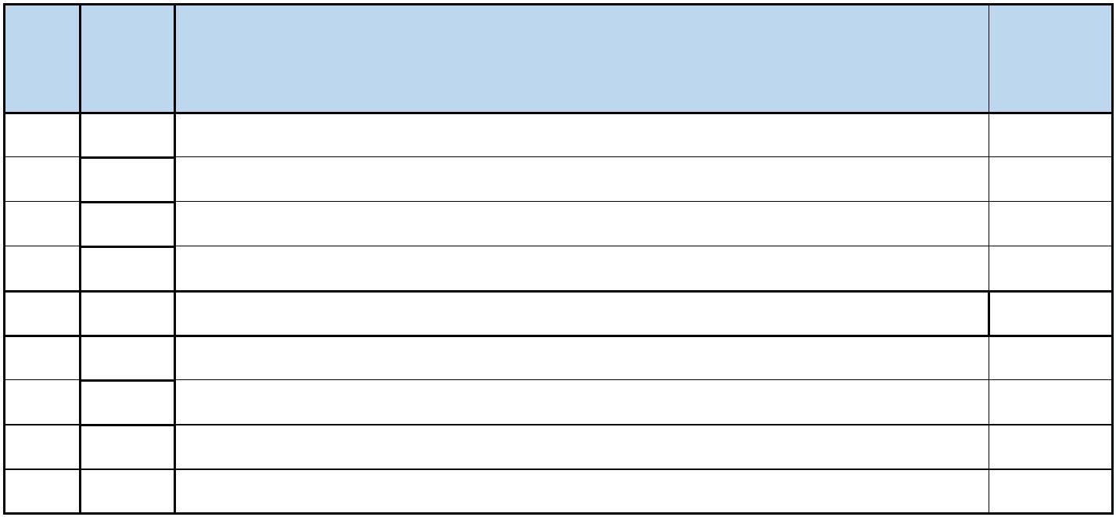

9
. Universální set střední – laparo
počet
kusů v
setu
Baleno
Obsah setu
1
2
3
4
5
6
7
8
9
a
a
a
b
a
a
b
b
a
a
b
b
Rouška se samolepícími okraji 150 x 180 cm
Rouška se samolepícími okraji 75 x 90 cm
Utěrka
2 ks
2 ks
4 ks
4 ks
1 ks
1 ks
5 ks
5 ks
1 ks
1 ks
10 ks
5 ks
Čepelka č. 11
Návlek na kameru 14 x 250 cm
Návlek na stolek 79 x 145 cm
Tampón stáčený 40 x 40 cm s RTG
Tampón prošívaný 45 x 45 cm
Suchý zip
1
0
1
2
Operační páska 10 x 50 cm
Preparační tampony 9 x 9 mm s RTG
Čtverce 10x10 s RTG netkané
1
1
1
0. Universální set velký
počet
kusů v
setu
Baleno
Obsah setu
1
.
.
.
.
.
.
.
.
.
a
a
a
a
a
a
b
b
b
b
b
a
a
b
b
Rouška 170 x 180 cm se samolepicími okraji
Rouška 140 x 240 cm se samolepicími okraji
Rouška 80 x 90 cm se samolepicími okraji
Operační páska 10 x 50 cm
1 ks
1 ks
2
3
4
5
6
7
8
9
2 ks
1 ks
Utěrka
4 ks
Návlek na instrum. stůl 80 x 140 cm, zesílený
Gázové čtverce 10 x 10 cm
1 ks
15 ks
20 ks
20 ks
20 ks
10 ks
1 ks
Tampon stáčený 20 x 20 cm s RTG
Tampon stáčený 30 x 30 cm s RTG
Tampon stáčený 40 x 40 cm s RTG
Tampon prošívaný 45 x 45 cm
1
1
1
1
1
1
0.
1.
2.
3.
4.
5.
Obalová rouška
Rouška na instrum. stůl 150 x 190 cm
Čepelka č. 20
1 ks
2 ks
Set na odsávání, hadice 2 m, v rámci setu v samostatném balení
1 ks
Elektrokoagulace s nožem, trojnožka, 320 cm, v rámci setu v
samostatném balení
1
6.
b
1 ks
1
1. Universální set velký – páteř
1
3
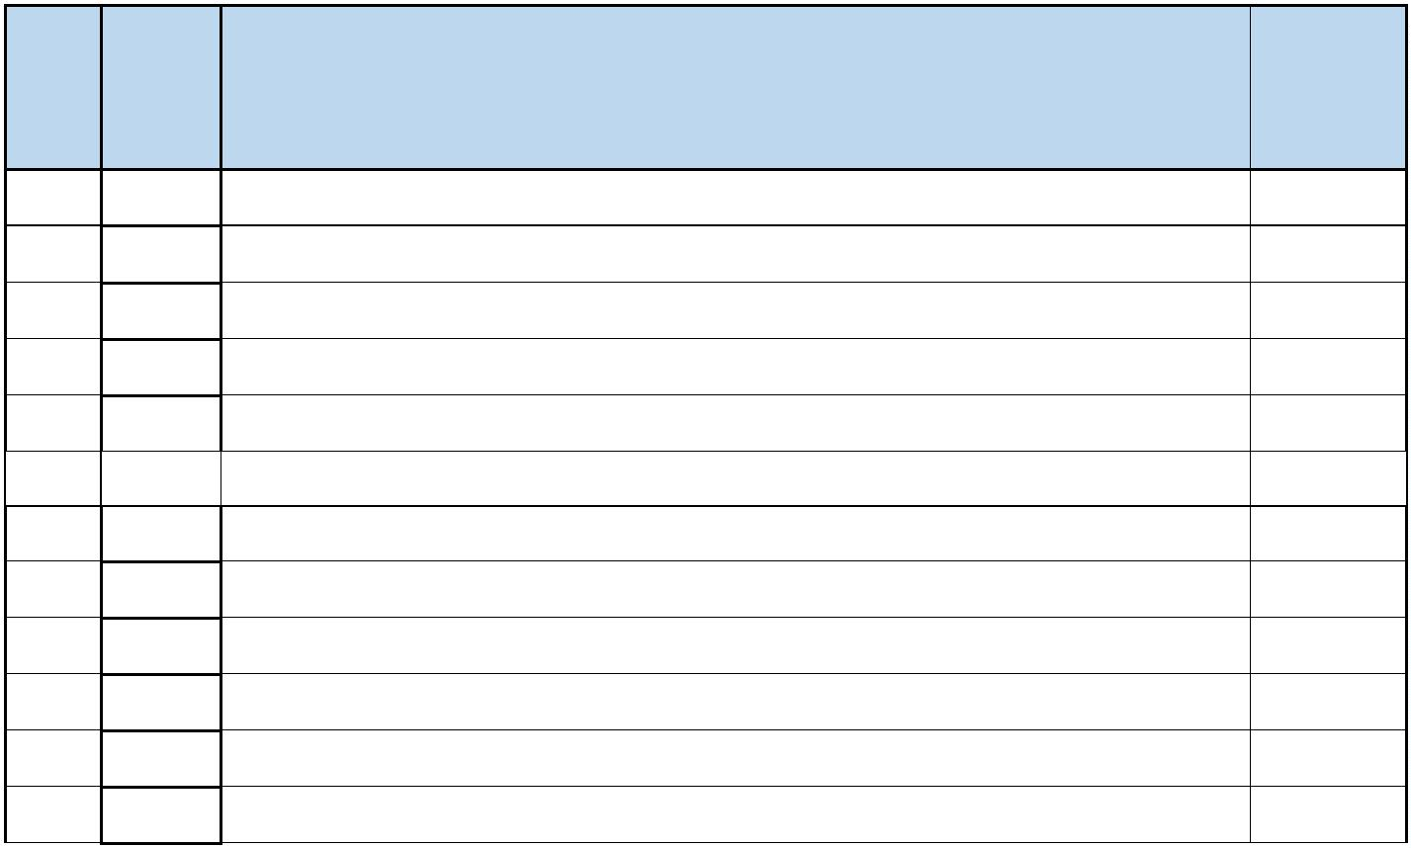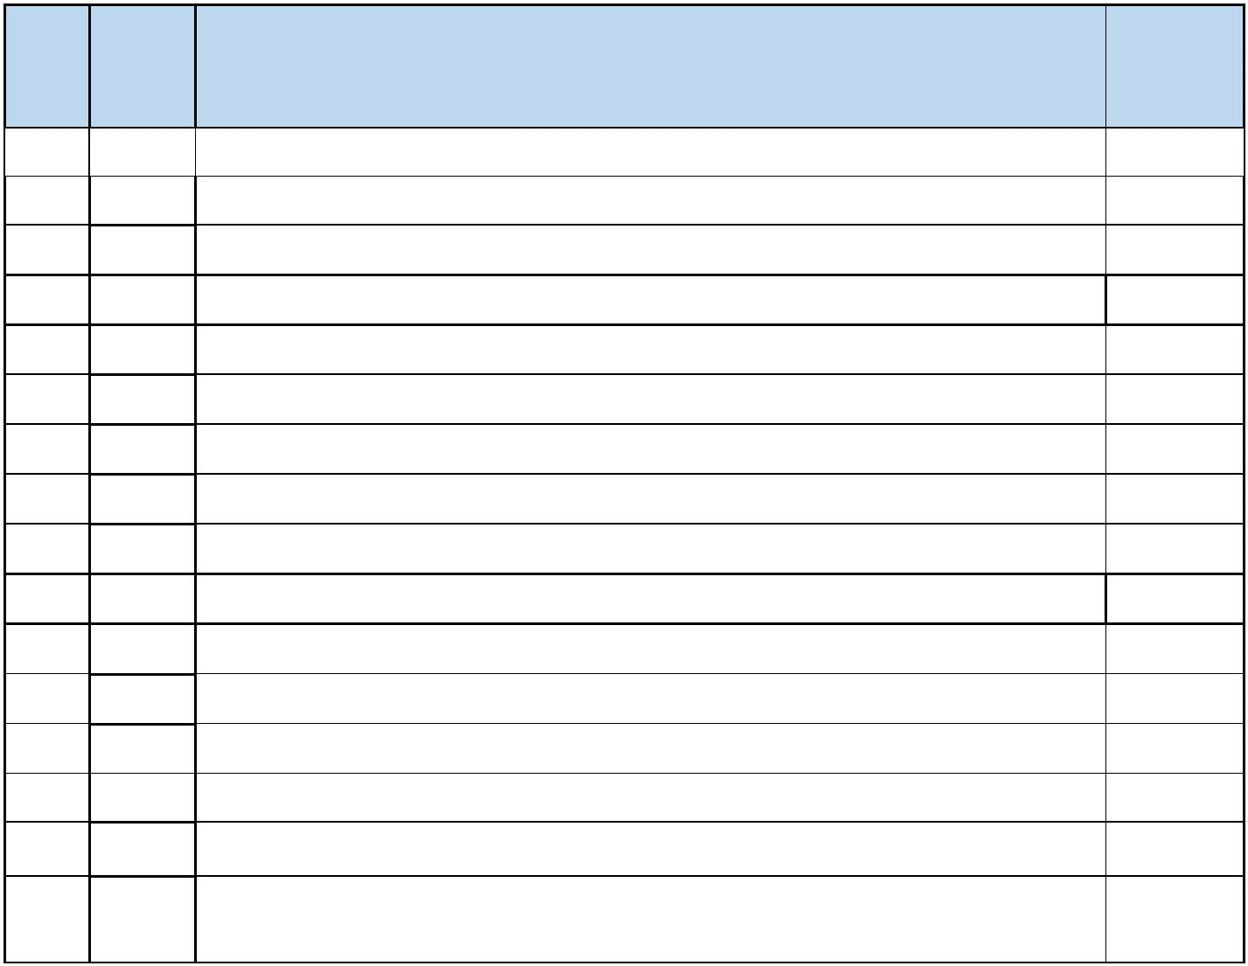

počet
kusů v
setu
Baleno
Obsah setu
Rouška 170 x 180 cm se samolepicími okraji, u lepicího okraje uprostřed
umístit zesílení 70 x 70 cm
Rouška 140 x 240 cm se samolepicími okraji zesílená uprostřed 70x70
cm
1
2
3
a
a
a
1 ks
2 ks
2 ks
Rouška 80 x 90 cm se samolepicími okraji zesílená uprostřed 50x50 cm
4
5
6
7
8
9
a
a
a
b
b
b
a
b
Operační páska 10 x 50 cm
Utěrka
2 ks
4 ks
Návlek na instrum. stůl 80 x 140 cm, zesílený
Gázové čtverce 10 x 10 cm
Tampon stáčený 30 x 30 cm s RTG
Tampon prošívaný 45 x 45 cm s RTG
Rouška na instrum. stůl 150 x 190 cm
Čepelka č. 20
1 ks
15 ks
20 ks
10 ks
1 ks
1
0
1
1
1
1
1
2 ks
Elektrokoagulace s nožem, trojnožka, 320 cm, v rámci setu v
samostatném balení
2
3
4
b
1 ks
1 ks
1 ks
b
b
Čistič na elektrokoag. nůž
Set na odsávání, hadice 2 m + plastické sání, v rámci setu v samostatném
balení
1
1
1
5
6
7
b
a
b
Záchytná kapsa
1 ks
2 ks
1 ks
Velká rouška se samolepícími okraji 150 x 200 cm
Návlek na RTG 140 x 140 cm
1
1
8
9
b
b
Janette na výplach (100 – 150 ml), v rámci setu v samostatném balení
Redon drén CH 12, v rámci setu v samostatném balení
1 ks
2 ks
Redovac - možnost oddělení lahve a odsávací hadice, v rámci setu v
samostatném balení
2
0
b
2 ks
2
2
2
2
1
2
3
4
b
b
b
b
Stříkačka 20 ml
1 ks
1 ks
2 ks
1 ks
Čepelka č. 11
Krytí na ránu s nepropustnou vrstvou lepící 10 x 8 cm
Krytí na ránu s nepropustnou vrstvou lepící 15 x 10 cm
1
4


Příloha č. 2 Cenová nabídka včetně cen jednotlivých položek
Část 1. Operační sety 1-11
Příloha č. 2 Cenová nabídka včetně cen jednotlivých položek část 1.
ÚN 01/24 Rouškovací operační sety a příslušenství
Předpokládaná spotřeba v
Cena za 1ks
kompletního
setu v Kč bez
DPH
Cena za 1ks
kompletního
setu v Kč
Cena setů pro
předpokládanou
spotřebu za 48 měsíců
v Kč bez DPH
DPH za 1ks
kompletního
setu v Kč
ks
Označení setu
(objednací kód …)
Typ setu Část 1. Operační sety 1-11
Obchodní název
za 12 měsíců za 48 měsíců
včetně DPH
Ramenní set
(TEP,
osteosyntéza)
Ramenní set
(ASKP)
Set Ruka - Noha
Kyčelní set I.
Kyčelní set II.
Kolenní set -
úraz
1
. Ramenní set (TEP, osteosyntéza)
175
120
700
480
42001663
42001664
xxx Kč
xxx Kč
xxx Kč
xxx Kč
xxx Kč
2
. Ramenní set (ASKP)
. Set Ruka - Noha
.1. Kyčelní set I.
.2. Kyčelní set II.
. Kolenní set - úraz
xxx Kč
xxx Kč
xxx Kč
3
4
4
1482
350
150
5928
1400
600
42001665
42001666
42001666 II.
xxx Kč
xxx Kč
xxx Kč
xxx Kč
xxx Kč
xxx Kč
xxx Kč
xxx Kč
xxx Kč
xxx Kč
xxx Kč
xxx Kč
5
120
760
389
480
42001667
42001668
42001669
xxx Kč
xxx Kč
xxx Kč
xxx Kč
xxx Kč
xxx Kč
xxx Kč
xxx Kč
xxx Kč
xxx Kč
xxx Kč
xxx Kč
Kolenní set -
ASKP
6. Kolenní set - ASKP
3040
1556
7. Kolenní set - TEP
Kolenní set - TEP
Universální set
střední –
krátkodobé
zákroky
8
. Universální set střední – krátkodobé
1181
4724
42001670
xxx Kč
xxx Kč
xxx Kč
xxx Kč
zákroky
Universální set
střední – laparo
Universální set
velký
Universální set
velký – páteř
9
. Universální set střední – laparo
0. Universální set velký
1. Universální set velký – páteř
792
294
92
3168
1176
368
42001671
42001672
42001673
xxx Kč
xxx Kč
xxx Kč
xxx Kč
xxx Kč
xxx Kč
xxx Kč
xxx Kč
xxx Kč
xxx Kč
xxx Kč
xxx Kč
1
1
Celková nabídková cena (48 měsíců) bez DPH:
11 588 547,36 Kč
Předpokládaná spotřeba je pouze orientační. Zadavatel se nezavazuje k odběru uvedeného množství zboží.
1
5
